[复用视野，图像重合？中国农业大学动物医学院研究遭质疑](https://mp.weixin.qq.com/s?__biz=MzkyNzY3NzY3Nw==&mid=2247501684&idx=4&sn=20eb93466cbafaada01f3d64a7852cb7)

[学术深瞳](javascript:void(0);)2025-04-22 08:48:53广东

近日，《Journal of Nanobiotechnology》期刊2023年发表的题为**‘Eucommia ulmoides polysaccharide modified nano-selenium effectively alleviated DSS-induced colitis through enhancing intestinal mucosal barrier function and antioxidant capacity’ 杜仲多糖修饰纳米硒通过增强肠黏膜屏障功能和抗氧化能力缓解DSS诱导的结肠炎**（doi: 10.1186/s12951-023-01965-5）的研究陷入学术争议。该研究由Ruihua Ye , Qingyun Guo , Jiaqiang Huang , Zixu Wang , Yaoxing Chen , **Yulan Dong**（通讯作者）共同完成，通讯单位为中国农业大学动物医学院。

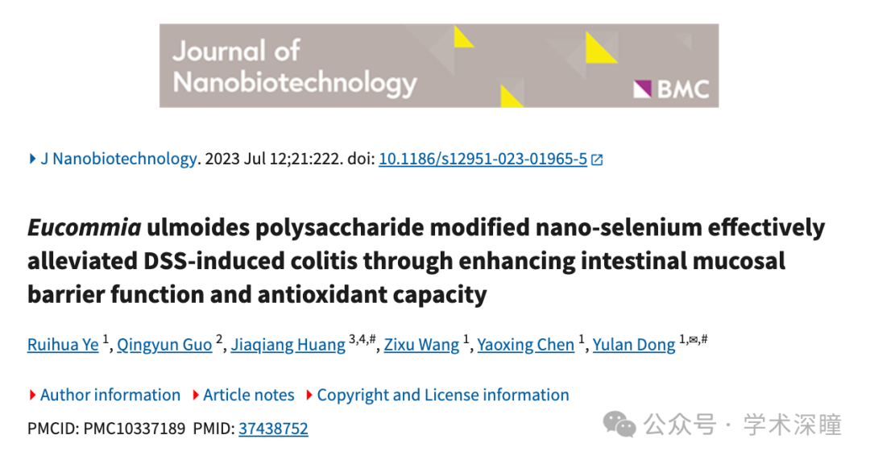

**2025年4月评论人Gymnopus nubicola指出本文存在图像重复：**

我注意到本文中多张图像虽经不同处理，但都存在图像重复的问题。具体如下：

图 7H（H&E 染色）：相同的组织切片被误标为不同的处理组：

* 脾脏：7 天对照组 vs. 30 天对照组，7 天口服 EUP-SeNP 组 vs. 30 天口服 EUP-SeNP 组
* 肾脏：7 天对照组 vs. 30 天口服 EUP-SeNP 组
* 结肠：7 天口服 EUP-SeNP 组 vs. 30 天口服 EUP-SeNP 组

重复区域（已在附图标注）展示了完全一致的细胞结构和染色伪影。

图 8C（IEC6 细胞成像）：标注为“1 小时 EUP-SeNP 处理”和“4 小时 EUP-SeNP 处理”的荧光合并图像显示细胞结构的空间重叠，提示可能使用了相同的视野。

鉴于上述明显的图像重复，恳请作者提供解释及原始数据以澄清此问题。

图7H

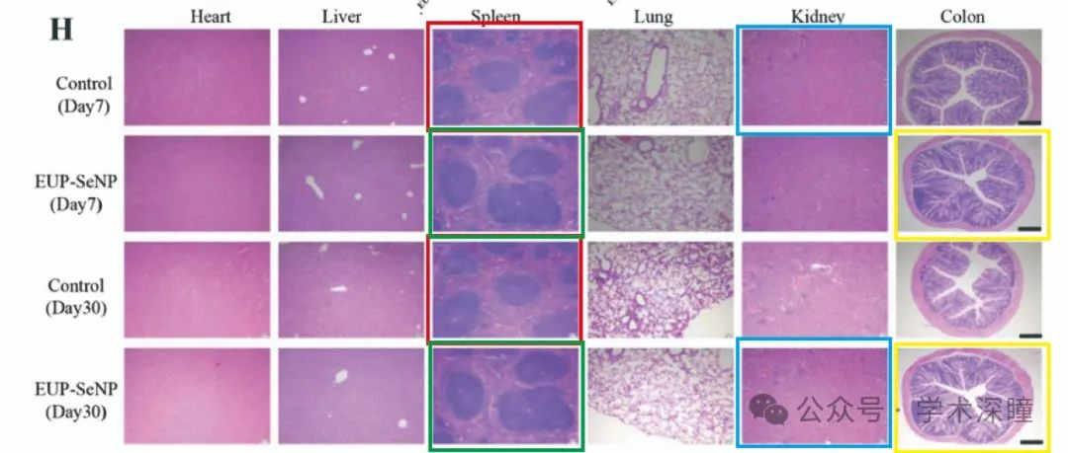

图8C

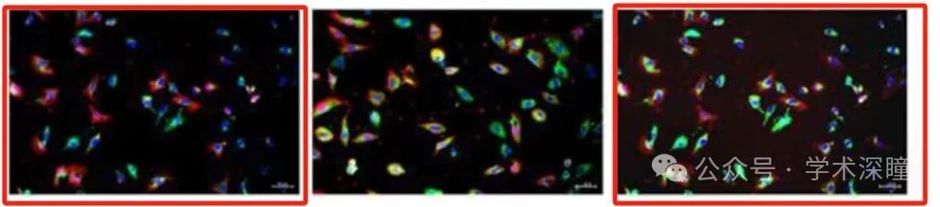

消息来源：

https://pubpeer.com/publications/8A9C08AFB9FA1AB05E88AE0C9E7A83#0

如需论文查重，请联系QQ号3953278353



[#中国农业大学](https://mp.weixin.qq.com/mp/appmsgalbum?__biz=MzkyNzY3NzY3Nw==&action=getalbum&album_id=3765724739420094468#wechat_redirect)